Ik kan optellen t/m 1000 met de strategie rijgen (met te veel).
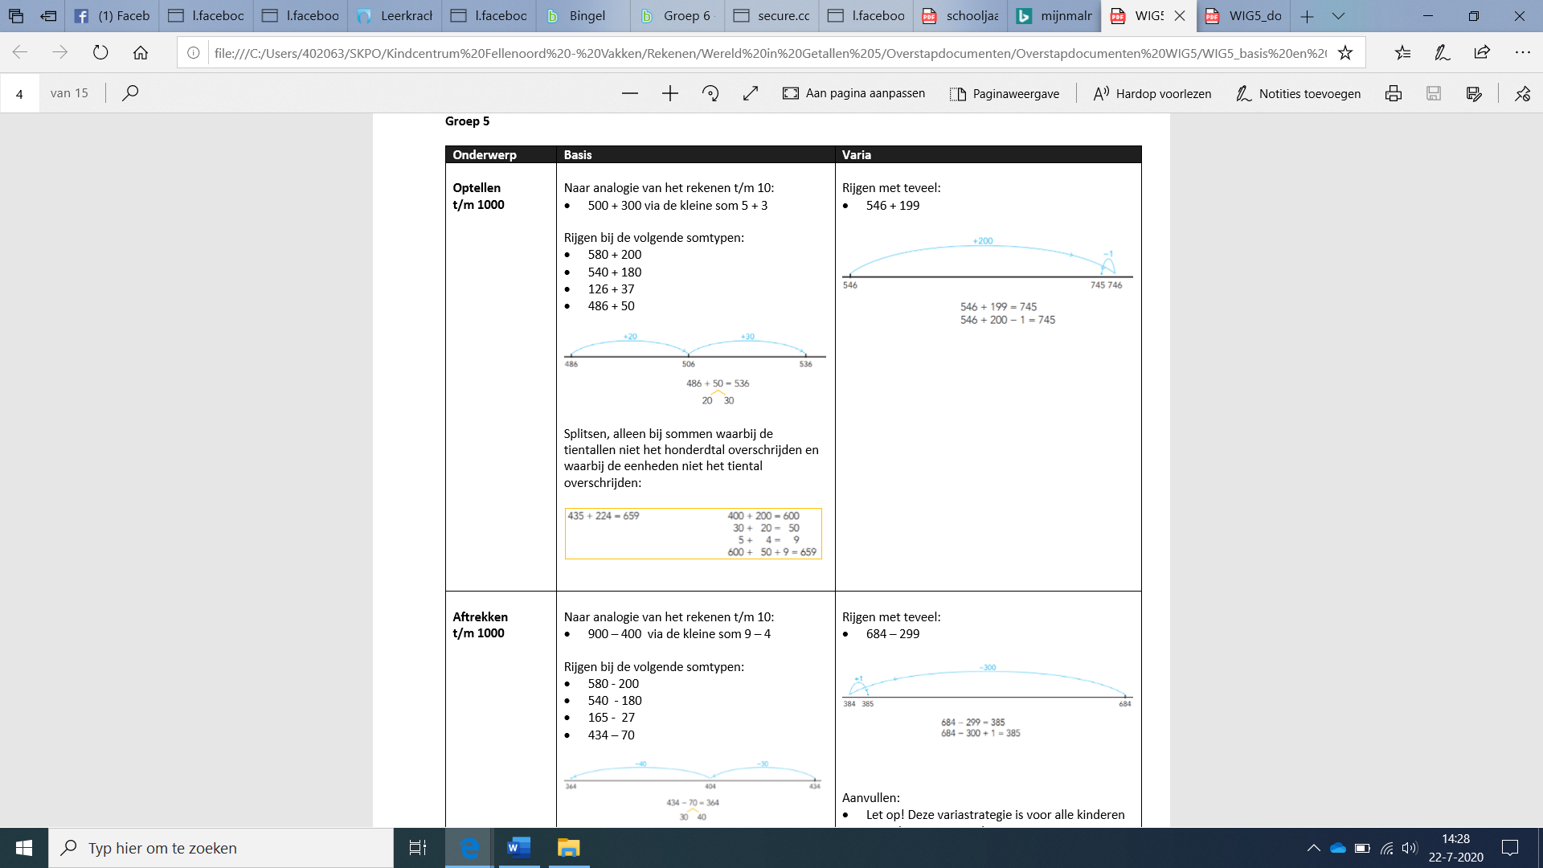

Ik kan optellen t/m 1000 met de strategie splitsen.
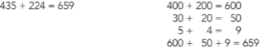

Ik kan aftrekken t/m 1000 met de strategie rijgen (met te veel).
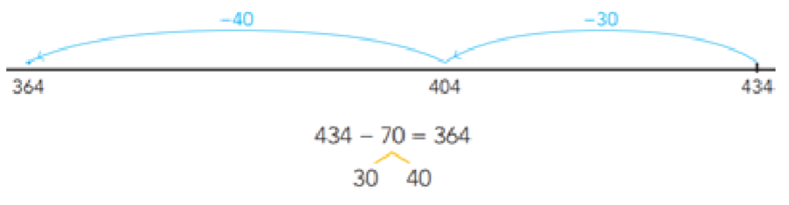

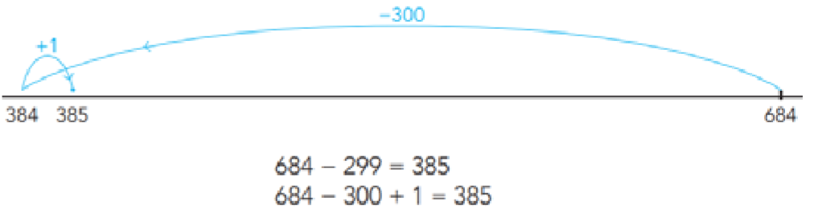

Ik kan aftrekken t/m 1000 met de strategie splitsen.
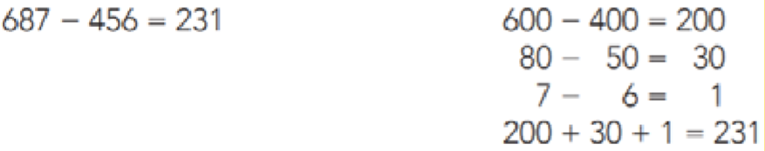

Ik kan aftrekken t/m 1000 met de strategie aanvullen.
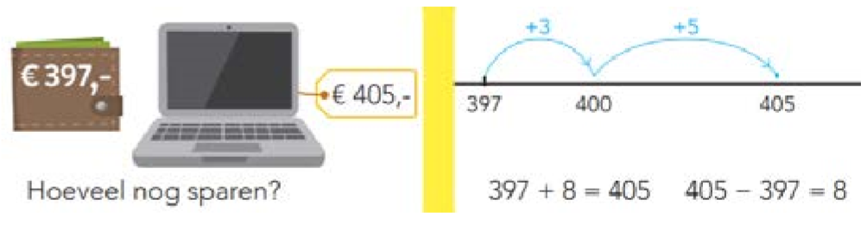

Ik kan sommen vermenigvuldigen met de strategie splitsen.
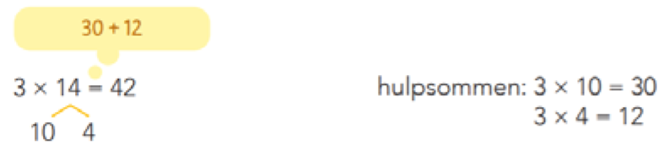

Ik kan sommen vermenigvuldigen met de strategie rekenen met teveel.
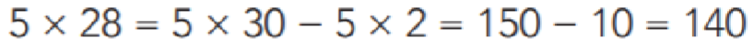

Ik kan sommen vermenigvuldigen met de strategie halveren en verdubbelen.
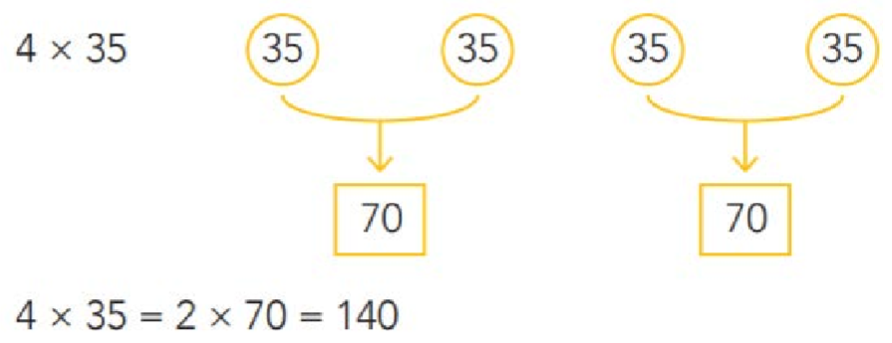

Ik kan sommen delen met de strategie splitsen.
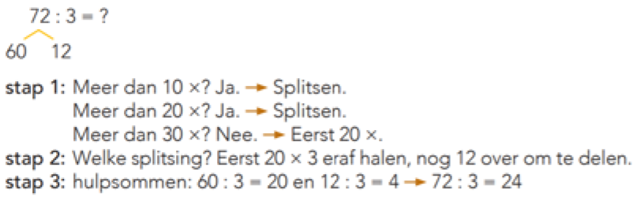

Ik kan tijden aflezen en aangeven op de minuut nauwkeurig op een analoge klok.
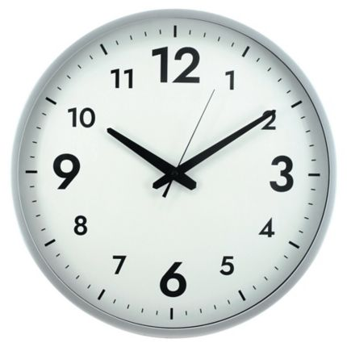
Ik kan tijden aflezen en aangeven op de minuut nauwkeurig op een digitale klok.
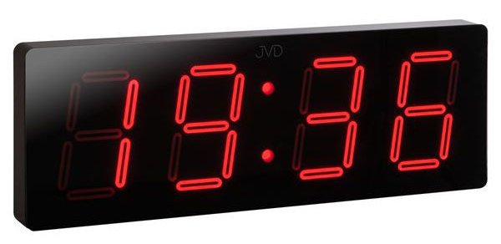

Ik kan voorspelling hoe figuren vervormen en ik leer hoe ik dit teken in een rooster.
